Verifiche Formali

- Assenza di Deadlock
è stata condotta una verifica formale della proprietà di assenza di deadlock, ovvero la garanzia che il sistema non possa mai raggiungere uno stato in cui nessuna transizione è più abilitata.
Il modulo definisce un metodo isDeadlock che analizza una configurazione del sistema e restituisce true se e solo se non esiste alcuna transizione locale o di trasporto abilitata in nessuna delle stazioni presenti.
Prima verifica — Analisi dello stato iniziale
Il primo controllo valuta direttamente lo stato iniziale del sistema tramite il comando:
maude
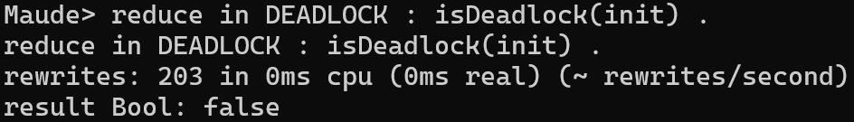
Il risultato ottenuto è false, confermando che la configurazione iniziale init non costituisce un deadlock: esistono transizioni abilitiate e il sistema è in grado di evolvere.

Seconda verifica — Ricerca esaustiva di stati di deadlock
La verifica più rigorosa è stata condotta tramite model checking con il comando:
maude
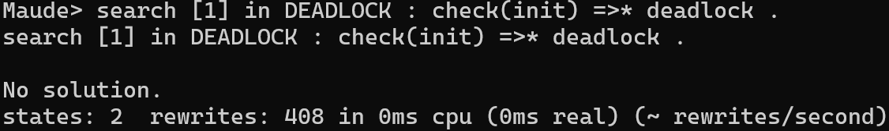
Questo comando serve per esplorare tutti gli stati raggiungibili a partire da init, cercando almeno uno stato in cui il sistema risulti bloccato. Il risultato è stato No solution, a indicare che nessuno degli stati raggiungibili soddisfa la condizione di deadlock.

Terza verifica — Conferma della vivezza del sistema
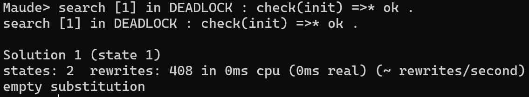
Maude ha individuato una soluzione, confermando che esistono stati raggiungibili classificati come ok, ovvero configurazioni in cui il sistema è attivo e presenta transizioni abilitiate. Questo è un altro modo per verificare che il motivo per cui isDeadlock restituisca false sia valido

